Отчет о мероприятиях,
проводимых в рамках Всероссийской акции «Неделя добра»
в ГБОУ ООШ с. Заволжье

`18 апреля 2016 в ГБОУ ООШ с. Заволжье прошло мероприятие «Дети-цветы жизни!» Этим мероприятием была официально открыта неделя Добра. Ребята по собственной инициативе по всей школе расклеили очень веселые объявления.
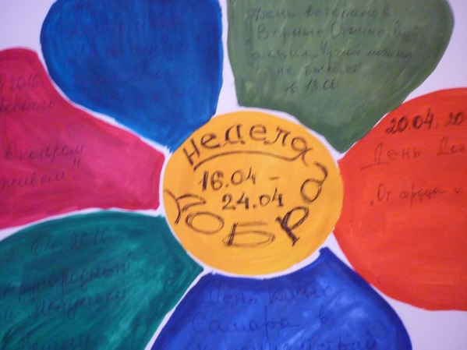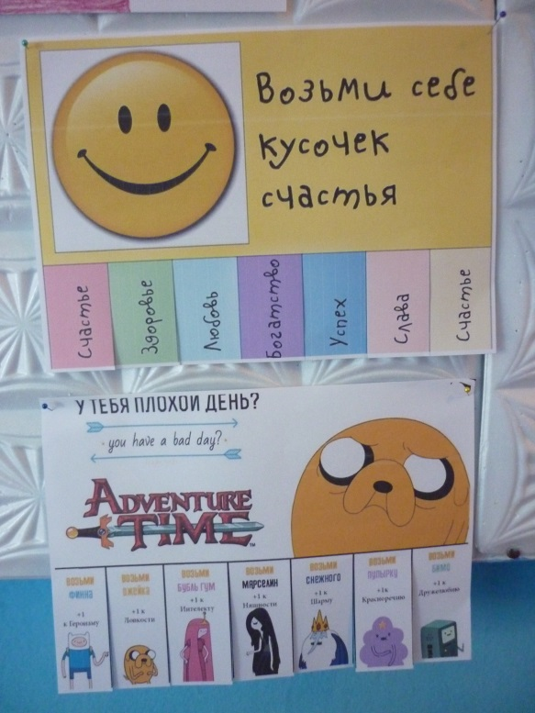
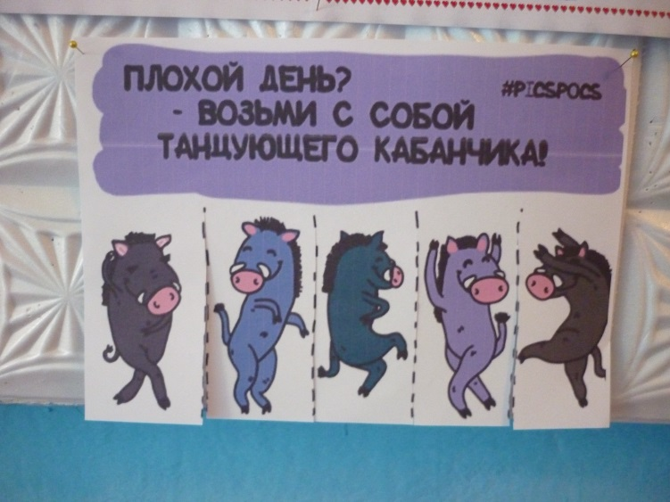

Акция «Подари игрушку детям!» В рамках Недели Добра объявлена акция «Подари игрушку детям!» Объявления о начале акции были расклеены по всему селу 16 апреля 2016 года. Жители с. Заволжье и обучающиеся ГБОУ ООШ с. Заволжье несли в школу игрушки, канцтовары для воспитанников ГКУ СО «СРЦН» «Солнечный лучик». По решению Совета учащихся школы Акция «Подари игрушку детям!» продлена до 27 апреля 2016 года.
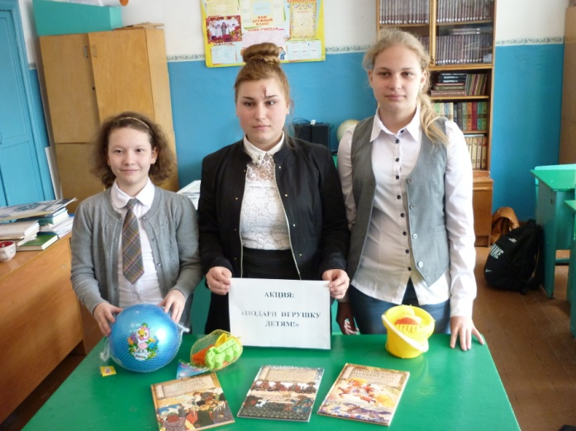

19 апреля 2016 в сельском поселении Заволжье в рамках Недели Добра прошла ежегодная акция «Чужой могилы не бывает!» Все от мала до велика с приняли участие в данной акции. Ребята ГБОУ ООШ с.Заволжье с удовольствием и азартом работали на сельском кладбище, очищали заброшенные могилы от мусора и молодой поросли. В мероприятии приняли участие 16 старшеклассников, учителя, работники администрации сельского поселения, работники соцслужбы отделения села Заволжье. Память – это единственное, что осталось нам! Ведь пока мы помним тех, кто обеспечил нам мирное небо над головой, они живы!
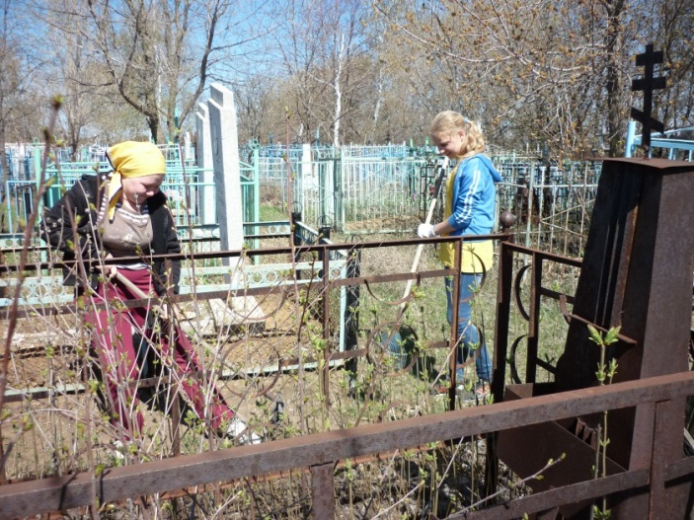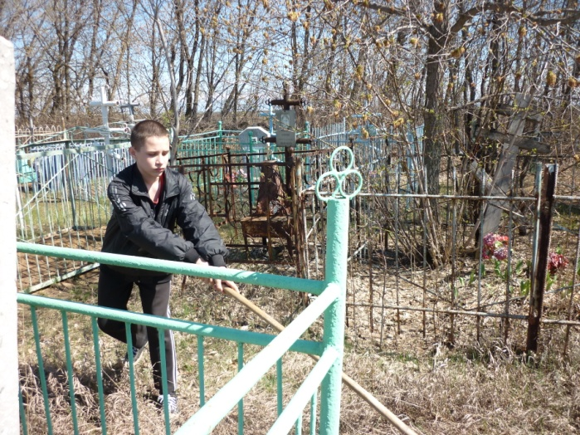

20 апреля 2016 в рамках Недели Добра в ГБОУ ООШ с. Заволжье прошло мероприятие, посвященное Всероссийскому Дню Донора «От сердца к сердцу!»На мероприятии присутствовало 35 человек.
Доноры – это люди, дарящие жизнь, отдавая ради этого свою кровь. Миллионы людей обязаны своей жизнью тем, кого они никогда не видели – донорам, которые добровольно дают кровь. Ты даришь ее другим людям, тем больше счастливых минут, улыбок и радости становится вокруг нас. Те, кого однажды спасла донорская кровь, много раз про себя говорили «спасибо» тому неизвестному, но все-таки ставшим родным донору, который заново подарил им целый мир».
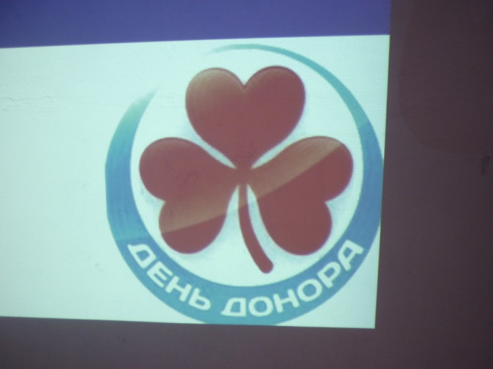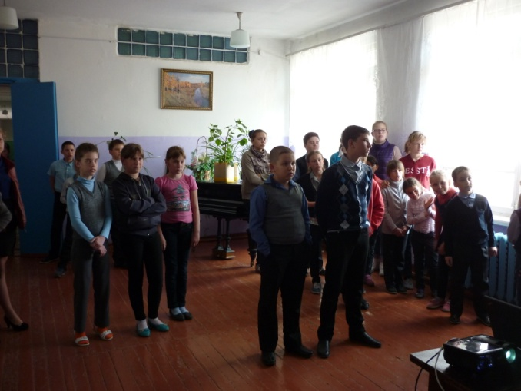
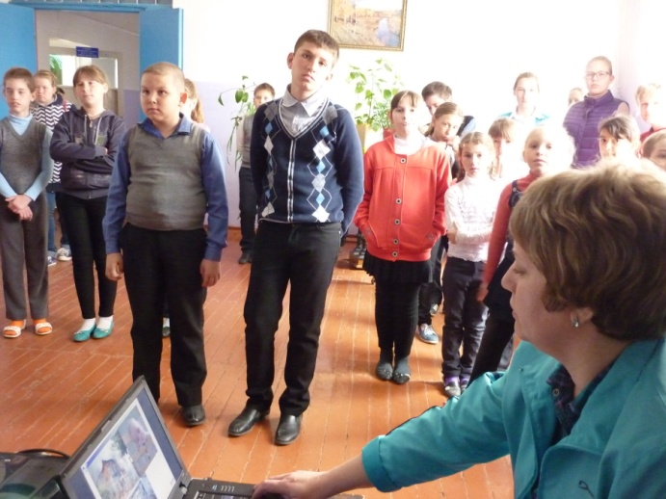
Ребята вынесли с этого мероприятия много нового. Но самое главное они поняли одно:
Нельзя отнимать шанс на жизнь у тех, для кого донорская кровь – это единственная надежда на выздоровление, единственный шанс выжить!

21 апреля 2016
Самара в Российском кинематографе
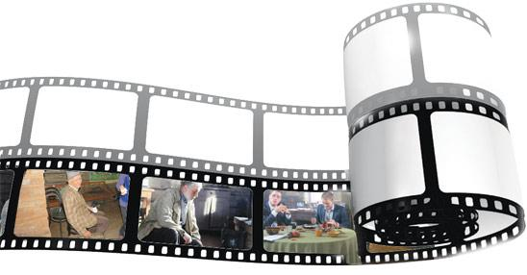
На данном мероприятии дети познакомились с выдающимися людьми Российского кинематографа, узнали какие известные актеры родом из Самары, области или кто начинал свою карьеру в столице нашей губернии. Кроме этого они узнали какие фильмы были сняты в Самаре с 1940 года по наши дни. На мероприятии библиотекарем С.В. Шалиной была организована выставка книг «На экране - фильм, а у нас - книги», представители СДК, в конце показали фильмы Самарской киностудии. В мероприятии принимало участие 42 человека.
